**Информационно-аналитическая справка по итогам выполнения**

**диагностической работы 8 классов**

**(формирование функциональной грамотности**

**Читательская грамотность)**

В соответствии с приказом Комитета по делам образования г. Челябинска № 2582-у от 24 октября 2023 года «Об организации выполнения обучающимися 8 и 9 классов диагностических работ по функциональной грамотности в общеобразовательных организациях города Челябинска в 2023/2024 учебном году», в целях организации системной работы по формированию функционально грамотности обучающихся и диагностики уровня сформированности функциональной грамотности обучающихся в период 23.10-27.10.23 была проведена диагностическая работа среди обучающихся 8 классов по читательской грамотности.

Цель:

определение уровня формирования ФГ обучающимися при освоении ООП ООО в соответствии с ФГОС ООО.

**Задачи:**

**-**выявить тенденциив реализации достижения метапредметных планируемых результатов обучающимися

-использовать результаты диагностики в качестве инструмента самодиагностики школы для анализа и интерпретации результатов и принятия управленческих решений по совершенствованию качества образования

В спецификацию данной комплексной работы были внесены планируемые результаты освоения междисциплинарной программы «Формирование УУД. Чтение: работа с текстом» основной образовательной программы ООО по разделам «Поиск информации и понимание прочитанного», «Преобразование и интерпретация прочитанного», «Оценка информации».

Формой диагностики была определена комплексная работа, состоящая из не сплошного текста- источника информации и задания к нему.

Стиль и содержание были для обучающихся новыми.

Работа состояла из 8 заданий базового уровня (оценивалась в 1-2 балла)

**Распределение заданий по уровню сложности**

|  |  |
| --- | --- |
| Уровень заданий | Количество заданий в работе |
| Низкий | 3 |
| Средний | 3 |
| Высокий | 2 |
| Итого | 8 |

**Система оценки** выполнения диагностической работы

В работу входят задания, которые оцениваются одним баллом -2 задания, двумя баллами -6 заданий.

*Максимальный балл* составляет 14 баллов.

Выполнение отдельных заданий оценивается автоматически компьютерной программой или экспертом в зависимости от типа заданий.

*Критерии оценивания заданий.* Как правило, задания с кратким, развернутым ответом, выбором нескольких ответов оцениваются в 2, 1 или 0 баллов: полный верный ответ – 2 балла, частично верный ответ – 1 балл, неверный ответ – 0 баллов. Задания с выбором одного верного ответа оценивается в 1 или 0 баллов.

По результатам выполнения диагностической работы на основе суммарного балла, полученного учащимся за выполнение всех заданий, определяется уровень сформированности математической грамотности:

* *Недостаточный:* 0–2 балла
* *Низкий:* 3–5 баллов
* *Средний:* 6–8 баллов
* *Повышенный:* 9–11 баллов
* *Высокий:* 12–14 баллов

Все задания относились к компетентностно-ориентированному типу и были сформулированы таким образом, чтобы обучающиеся смогли продемонстрировать способность выполнять задания по разным инструкциям: выбор правильного ответа из нескольких вариантов, выбор ответа со свободным кратким однозначным ответом, выделение в тексте нужных фрагментов.

Задачные формулировки отличались инструкциями, в которых обучающимся предлагалось отметить верные ответы разными способами.

**Уровневая шкала результатов работы 8 классов**

|  |  |
| --- | --- |
| Уровень | Выполнение работы |
| Высокий | 6 человек |
| Повышенный | 25 человек |
| Средний | 24 человек |
| Низкий | 12 человек |
| Недостаточный | 1 человек (не завершила работу) |

|  |  |  |  |  |
| --- | --- | --- | --- | --- |
| Уровень | 8а % (19) | 8б % (15) | 8в % (16) | 8г %(18) |
| Недостаточный | 5 | 0 | 0 | 0 |
| Низкий | 32 | 7 | 25 | 6 |
| Средний | 32 | 33 | 50 | 28 |
| Повышенный | 21 | 33 | 25 | 67 |
| Высокий | 11 | 27 | 0 | 0 |

На выполнение работы отводилось 40 минут

В диагностической работе приняло участие 68 участни­ков отсутствовало -31 человек

32 человека – учащиеся с ОВЗ не принимали участие в работе

Результаты выполнения заданий по функциональной грамотности

|  |  |  |
| --- | --- | --- |
| **Класс** | **Общий балл (% от макс. балла)** | **Процент учащихся, достигших базового уровня ФГ** |
| 8А (учащихся - 19) | 50 | 95 |
| 8Б (учащихся - 15) | 65 | 100 |
| 8В (учащихся - 16) | 51 | 100 |
| 8Г (учащихся - 18) | 62 | 100 |
| Среднее по выборке (учащихся - 10000) | 50 | 84 |

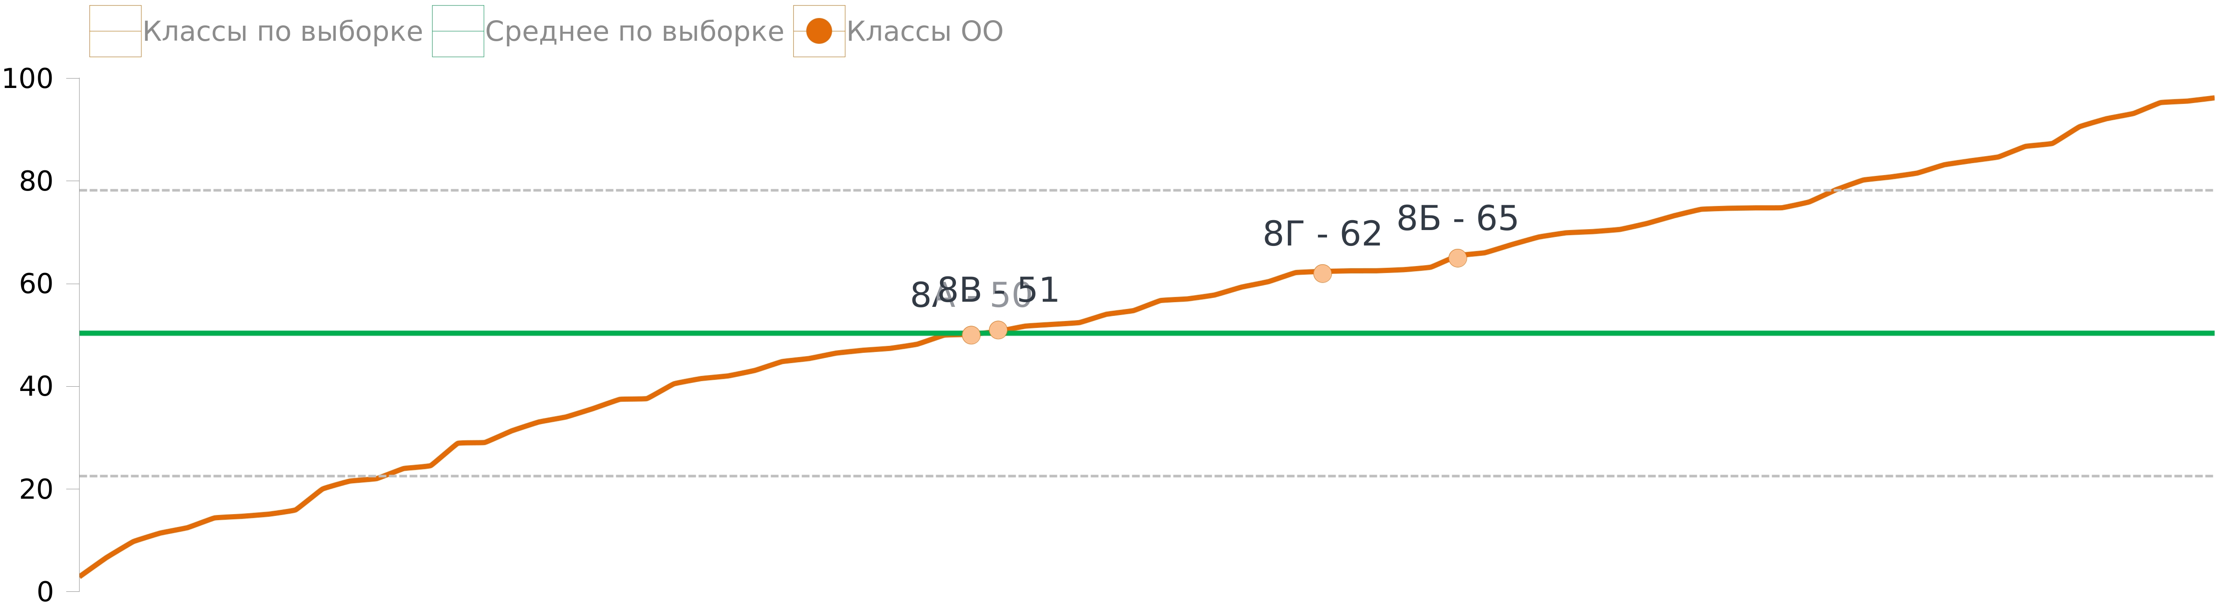

Базовые направления сформированы следующим образом:

У обучающихся сформированы следующие планируемые результаты выше показателей по выборке школ области:

-находить и извлекать информацию – 78 %

-понимать назначение структурной единицы текста, использованного автором приёма -81%

-интерпретировать текст или его фрагмент, учитывая жанр или ситуацию функционирования текста -74%

-оценивать форму текста –86%

-делать выводы и обобщения- 75%

-устанавливать связь между событиями-64%

У обучающихся сформированы следующие планируемые результаты ниже показателей по выборке школ области:

-делать выводы на основе интеграции из разных частей текста- 35%

-определять наличие/отсутствие информации-38%

-использовать информацию из текста для решения практической задачи -32%

На основании представленной статистической и аналитической информации предлагаются следующие рекомендации по использованию результатов диагностики:

-Провести обсуждение результатов диагностики МО

-Внести корректировки в рабочие программы курсов внеурочной деятельности в части формирования функциональной грамотности в срок до 25 декабря 2023 года

-Активизировать использование на уроках эффективных способов развития читательских умений обучающихся, связанных с планируемыми результатами, которые выполнены ниже показателей по выборке школ области;

-Организовать адресное повышение квалификации педагогов с целью устранения профессиональных дефицитов в формировании функциональной грамотности.